V90绝对值编码器电机更换操作指导书

- 关电源，更换电机，链接好电机线和编码器线，注意电机线上的UVW要对应正确
- 上电，等启动结束后面板会显示92580错误信息
- 点OK键，面板应显示5 oFF
- 然后按以下步骤操作
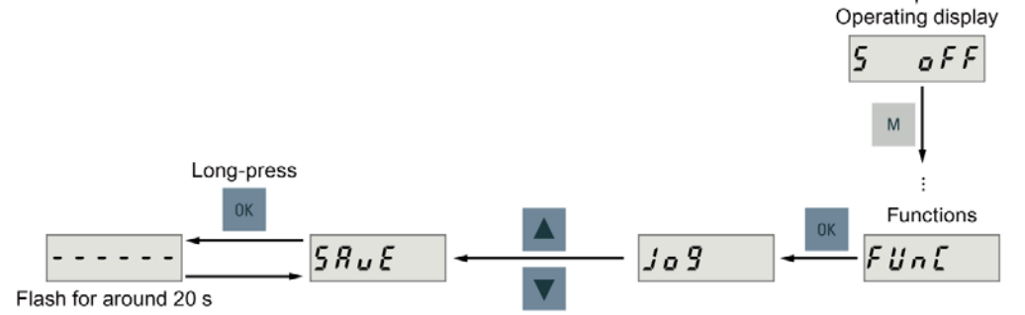
- 整机重新启动电源，确认启动后不再出现52980信息，显示5 oFF为正常
- 过程中有什么问题，请与我们联系

谢更新 2019.12.29

